云阳县凤鸣镇人民政府行政处罚决定书

云凤综罚决字〔2023〕第000001号

当事人：云阳县馨心沙发厂，统一社会信用代码：92500235MA5XG2FR5Q，法定代表人：冉\*平，住所：重庆市云阳县马轩村\*\*\*。

2023年11月1日，本机关执法人员对你单位进行了现场检查（云凤综检笔〔2023〕第023号），并下达了《责令限期改正通知书》（云凤综责改〔2023〕第023号）。2023年11月16日，我单位执法人员对你单位进行现场整改复查时发现：你单位未按照《责令限期改正通知书》（云凤综责改〔2023〕第023号）要求落实改正，依然存在生产原材料堆放杂乱，堵塞消防疏散通道；杂物遮挡室内消防栓、灭火器的行为。该行为涉嫌违反《中华人民共和国消防法》（2021年修正）第二十八条，于2023年11月28日立案调查。

经查明，你单位确实存在生产原材料堆放杂乱，堵塞消防疏散通道；杂物遮挡室内消防栓、灭火器的行为。

上述事实，由以下证据证实：

1.你（单位）营业执照复印件1份；2.冉\*平本人身份证复印件1份；3.现场检查笔录2份《云凤综笔检》〔2023〕第023号、《云凤综笔检》〔2023〕第024号；4.《责令限期改正通知书》（云凤综责改〔2023〕第023号）；5.现场检查影像资料1份；6.对冉\*平的询问笔录1份。

2023年11月29日，本机关依法向当事人送达了云凤综罚告字〔2023〕第000001号《行政处罚事先告知书》，告知当事人拟作出行政处罚决定的事实、理由、依据及内容，并告知当事人依法享有的权利。当事人放弃陈述申辩权利。

本机关认为，当事人云阳县馨心沙发厂在重庆市云阳县凤鸣镇梧桐村9组的行为，违反了《中华人民共和国消防法》（2021年修正）第二十八条的规定，已构成对消防安全重点单位及公安派出所监督检查单位以外其他单位或者个人占用、堵塞、封闭疏散通道、安全出口，消防安全重点单位及公安派出所监督检查单位以外其他单位或者个人损坏、挪用或者擅自拆除、停用消防设施、器材行为。现根据《中华人民共和国消防法》（2021年修正）第六十条第一款第三项、第二款的规定，决定责令当事人作出如下行政处罚：1、处罚款人民币伍佰元整（¥500.00)；2、警告。

上述罚款，当事人应当自收到本处罚决定书之日起15日内，到重庆农村商业银行股份有限公司云阳支行营业部（户名：云阳县财政局，账号：3701010120260000017）缴纳。逾期不缴纳罚款的，本机关将根据《中华人民共和国行政处罚法》第七十二条第一款第一项的规定，每日按罚款数额的百分之三加处罚款，加处罚款的数额不超出罚款的数额。如不服本处罚决定，可以在收到本决定书之日起60日内向云阳县人民政府申请行政复议；也可以在收到本决定书之日起6个月内直接向云阳县人民法院起诉，但本决定不停止执行，法律另有规定的除外。逾期不申请行政复议、不提起行政诉讼又不履行的，本机关将依法强制执行。

缴款单号：5000000225002202311296117020195。

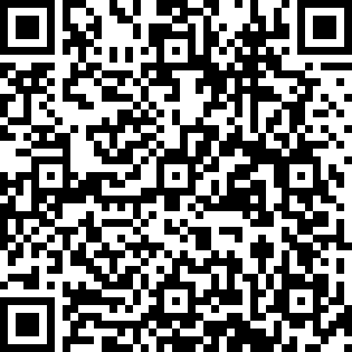

当事人可通过渝快办、微信、支付宝、云闪付的“扫一扫”功能，扫描上方二维码进行缴款。或携带本决定书到上述指定银行缴款。

云阳县凤鸣镇人民政府

2023年11月29日

（此件公开发布）